Nye Åsgård skole – naboinformasjon 04.06.2021.

Betonmast Østfold AS skal bygge nye Åsgård skole for Ås kommune. Det nye skolebygget er en fire-parallell skole med plass til 784 elever. I tillegg skal det bygges en flerbrukshall med tilhørende garderober og lagerrom. Under skolebygget skal det etableres en parkeringskjeller med plass til ca. 100 biler. Eksisterende skolebygg på tomten skal rives, totalt tre bygg. Skolen skal stå klar til skolestart sommeren 2023.

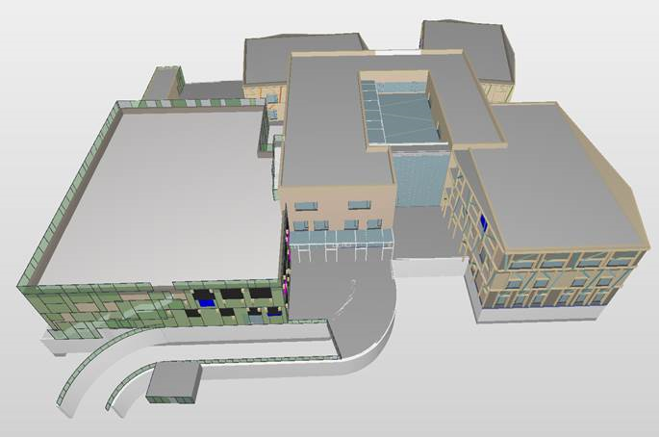
Figur 1 - Illustrasjonbilde

Omfang og fremdrift av arbeider
De nærmest forestående aktivitetene på prosjektet er rivearbeider, grunn – og betongarbeider.
Det vil bli oppstart av rivearbeider av de gamle skolebyggene fra og med juni, og disse vil pågå ut august. Etter sommerferien kommer oppstarten av grunnarbeid, og betongarbeider vil ha oppstart på høsten. Bæresystem vil ha oppstart ca. januar 2022.

Trafikale og støymessige konsekvenser
I byggeperioden vil det bli økt trafikk i området rundt bygget som følge av blant annet avfallshåndtering og material-leveranser til byggeplassen.

I forbindelse med utbyggingen av den nye skolen vil ferdsel for «myke trafikanter» rundt prosjektet bli endret i hele byggeperioden. Fortauet fra krysset i Drøbaksveien/Skoleveien vil stenges og ferdsel for mye trafikanter vil være via gang – og sykkelvei og rundt byggeplassen. Gangtrasé er merket med blå stiplet linje på vedlagt skisse.

Det vil bli noe støy som følge av arbeidene. Vi søker å gjennomføre støyende arbeider innenfor normal arbeidstid, og hvis det vil tilfalle støyende arbeider utover dette vil dette informeres særskilt. Normal arbeidstid er mandag – lørdag kl. 7 til 19.

Helse, miljø, sikkerhet
Byggeplassen vil bli inngjerdet og sikret. Ingen uvedkommende har adgang til byggeplassen uten først å henvende seg til byggeplassledelsen. Vi setter alltid sikkerheten først, og vil sikre våre arbeidsoperasjoner.

Ved ytterligere opplysninger knyttet til byggeprosessen kan følgende kontaktes:

Kontaktpersoner:
- Betonmast Østfold, Erik Nilsen, prosjektleder. E-post erik.nilsen@betonmast.no
- Ås kommune, Jostein Ådalen, prosjektsjef. E-post jostein.adalen@as.kommune.no

Vi ser frem til å komme i gang med byggearbeidene og håper vi kan få en konstruktiv og positiv dialog med naboer og andre berørte parter under byggeperioden.

Med vennlig hilsen

Erik Moursund Nilsen
Prosjektleder Betonmast Østfold AS

Vedlegg: Oversiktsplan riggområde Åsgård skole.

